作 者 推 荐
雷内·弗罗因德 (René Freund)

作者简介：
雷内·弗罗因德 (René Freund) 1967年出生于维也纳，在慕尼黑和维也纳长大，后在奥地利生活，是一名作家。他在维也纳大学获得博士学位，然后在约瑟夫城剧院担任剧作家和助理导演。他翻译过多部戏剧，还为报纸、杂志以及广播和戏剧撰稿。弗罗因德曾获得多项奖项和奖学金，作品已被翻译成英语、法语、俄语、克罗地亚语、韩语、意大利语和西班牙语。

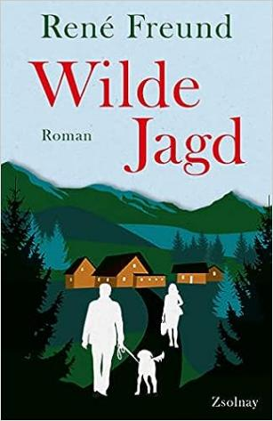
中文书名：《村野疑云》
英文书名：WILD CHASE
德文书名：Wilde Jagd
作 者：René Freund
出 版 社：Zsolnay-Verlag
代理公司：Marcel Hartges /ANA/ Lauren
页 数：285页
出版时间：2023年7月
代理地区：中国大陆、台湾
审读资料：电子稿
类 型：惊悚悬疑

内容简介：

失踪的护士、偏僻的村庄、谜团一个接一个出现。

雷内·弗罗因德(René Freund) 的新小说讲述了一位教授和一个充满谜语的村庄的故事。

施泰因山麓地区住着的人，似乎对所有事了如指掌，但又心照不宣地对一切保持沉默。至少昆图斯·埃拉赫（Quintus Erlach）是这么认为的。这位哲学教授和妻子及女儿生了嫌隙，想要到儿时生活的家中度过夏天。他养了一只狗，常常要遛狗，一天外出时遇到了来自斯洛伐克的艾维琳娜（Evelina），目前正负责照顾老齐尔纳，因为之前负责的护士失踪了。伊芙琳娜和昆图斯很想知道这位护士身上到底发生了什么事。但为此要和掌控整个村庄的齐尔纳家族相对立，值得吗？他们会怎样选择呢？

有趣、诙谐，称得上是一部惊悚片。

中文书名：《十四天的约会》
英文书名：The Fourteen Days Date
德文书名：Das Vierzehn-Tage-Date
作 者：René Freund
出 版 社：Zsolnay
代理公司：Marcel Hartges/ANA/ Lauren
页 数：160页
出版时间：2021年5月
代理地区：中国大陆
审读资料：电子稿
类 型：大众文学

内容简介：

乐趣的尽头即是幽默的开始。

科琳娜（Corinna）是大卫（David）的 Tinder 约会对象。新冠疫情期间，这两个人在家待得实在无聊，于是就相见了。她是一名女服务员，酒吧关闭后就失业了。科琳娜不爱整洁，爱抽烟喝酒，成天吃垃圾食品。大卫是一名音乐教师和素食主义者。显然，他们俩完全不合适。科林娜在喝了整整一瓶伏特加后就不再记得那个共度的夜晚了，之后都各自庆幸不用再见面了。

但是，当得知那晚给他们送披萨的人感染了病毒后，他们不得不一起被隔离。两周的时间要在一起，而不是独处 ...

媒体评价：
“雷内·弗伦德是有深度的休闲娱乐大师。”----奥地利《小报》(Kleine Zeitung)

感谢您的阅读！
请将反馈信息发至：版权负责人
Email：Rights@nurnberg.com.cn
安德鲁·纳伯格联合国际有限公司北京代表处
北京市海淀区中关村大街甲59号中国人民大学文化大厦1705室, 邮编：100872
电话：010-82504106, 传真：010-82504200
公司网址：http://www.nurnberg.com.cn
书目下载：http://www.nurnberg.com.cn/booklist_zh/list.aspx
书讯浏览：http://www.nurnberg.com.cn/book/book.aspx
视频推荐：http://www.nurnberg.com.cn/video/video.aspx
豆瓣小站：http://site.douban.com/110577/
新浪微博：安德鲁纳伯格公司的微博_微博 (weibo.com)
微信订阅号：ANABJ2002

